 **PRESSEINFO: INTERSOLUTION 2025**Gent (Belgien), September 2024

**13. Ausgabe der InterSolution:  
Die Nummer 1 der Solarmessen für die Benelux-Länder  
am 29. und 30. Januar 2025**

Wichtige Marktakteure wieder vertreten –  
Internationale Solarinnovationen des Jahres 2025 unter einem Dach

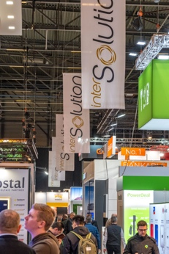 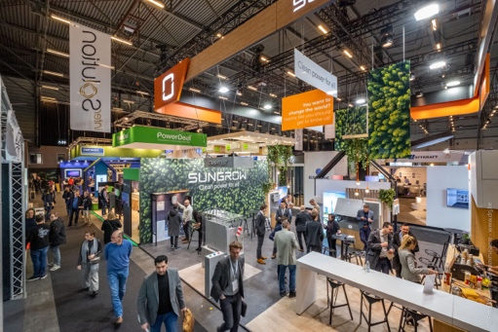 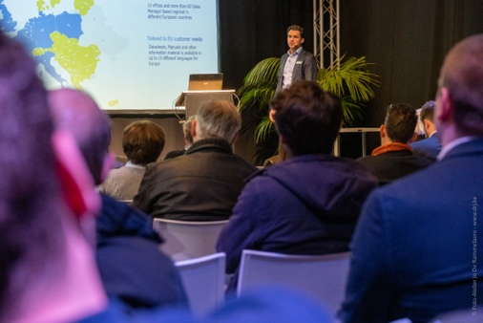

**Am 29. und 30. Januar 2025 trifft sich die Solarbranche erneut auf der Flanders Expo in Gent (Belgien) zur 13. Ausgabe der InterSolution. Die führende Netzwerk- und Fachmesse für Solarenergie für die Benelux-Länder (seit 2009) bietet Fachleuten die ultimative Gelegenheit, die neuesten Solarinnovationen zu entdecken. Auf einer Ausstellungsfläche von 10.000 m² und in einer weitläufigen Halle stellen die führenden Unternehmen der Branche ihre Produkte und Dienstleistungen im Jahr 2025 dem Markt vor.**

Trotz der schwierigen Marktbedingungen ist das Interesse der Aussteller an der Beneluxmesse weiterhin sehr groß. Es werden rund 130 Unternehmen aus aller Welt erwartet, die ihre Solarmodule, Solarzellen, Wechselrichter, Batterien, Ladelösungen, Montagesysteme und ähnliche Produkte vorstellen. Darüber hinaus gibt es zahlreiche Gelegenheiten zum Networking und ein umfangreiches inhaltliches Programm mit einer Vielzahl von Themen. Der Eintritt ist den Fachbesuchern vorbehalten und über die Online-Registrierung kostenlos. Während der Nocturne am Mittwoch ist die Messe bis 20 Uhr geöffnet.

**Solarenergie: Die treibende Kraft der Nachhaltigkeit**

Die Solarenergie wird zweifellos auch in den Jahren 2024 und 2025 eine entscheidende Rolle bei der Verbesserung der Nachhaltigkeit unserer Energieversorgung spielen. Der Einsatz von Solaranlagen in Unternehmen nimmt zu. Der Markt für Privathaushalte bietet ebenfalls ein großes Potenzial, da zwei von drei Häusern in Flandern und in den Niederlanden noch immer nicht über Solarmodule verfügen. Die Zahl der Elektrofahrzeuge steigt rapide an, und auch der Sektor der Batteriespeicher wächst. Die Solarenergie wird zunehmend in intelligente Energiesysteme integriert und mit anderen erneuerbaren Technologien kombiniert. Die Akteure der Solarbranche arbeiten ständig an Innovationen, um Privatpersonen, Unternehmen und Regierungen bei der Energiewende und der Erreichung der Klimaziele zu unterstützen. Die InterSolution bietet Fachleuten die Möglichkeit, mit diesen Marktentwicklungen Schritt zu halten.

**Ein Vorgeschmack auf die Innovationen des Jahres 2025**

Da die InterSolution für die meisten Teilnehmer die erste Messe im neuen Jahr ist, bekommen die Besucher einen guten Überblick über die Innovationen, die der Markt für Solarmodule, Wechselrichter, Batterien, Ladestationen, Montagesysteme, Steuerungstechnik, Software und Überwachung im Jahr 2025 bereithält. So ist die zweitägige Messe sowohl für die Aussteller als auch für die Besucher, wie Elektriker, Installateure, Bauunternehmer, Dachdecker, Klempner und Architekten, eine Quelle wertvoller Kontakte und Möglichkeiten, von denen sie den Rest des Jahres profitieren.

Neben der Präsentation der neuesten Produkte und Technologien bietet die InterSolution 2025 ein umfangreiches inhaltliches Programm zu verschiedenen Themen, in dem Innovationen und Anwendungen erläutert werden. Das vollständige Programm wird ab Dezember auf der Website abrufbar sein.

Messeleiterin Delphine Martens betont: *„Es ist eine große Freude, in all den Jahren immer auf die Begeisterung so vieler treuer Aussteller zählen zu können. Traditionell wird es auch dieses Mal viele Premieren zu sehen geben, und die Messe ist die ultimative Gelegenheit, in relativ kurzer Zeit viele neue Kontakte zu knüpfen, Wissen auszutauschen und Geschäftsmöglichkeiten zu entwickeln. Die Qualität steht auch weiterhin an erster Stelle, mit starken Inhalten für die Besucher und erstklassigen Leads für die Aussteller.“*

**Überarbeitete Website: InterSolution.be**

Die InterSolution hat jetzt eine neu gestaltete Website. Neben einem neuen Erscheinungsbild ist es jetzt noch einfacher, Informationen über die teilnehmenden Aussteller zu finden: [www.intersolution.be.](http://www.intersolution.be)

**InterSolution in aller Kürze**

Die InterSolution ist eine umfassende Solarmesse, die einen Rundum-Überblick über Solaranwendungen bietet, darunter Batterien, Verkabelung, Befestigungssysteme, Ladesysteme, Mess- und Regeltechnik, Überwachungssysteme, Montagesysteme, Wechselrichter, Produktionsanlagen, PV-Module, Regler, Software, Tracker, Wärmepumpen, Solarwassererhitzer, Solarzellen, Sonnenkollektoren und Solarmodule.

Über 70 % der Standfläche sind bereits belegt. Große Unternehmen wie SMA, Wienerberger, Niko, Sungrow, Duracell, SolaX, Eaton, GoodWe, Rexel, SolarEdge, BayWa r.e., Ecostal… und viele andere werden vertreten sein. Die vollständige Ausstellerliste wird ab November auf der Website zu finden sein.

Die InterSolution ist ein Muss für Fachleute aus der Solarbranche in Belgien und den Niederlanden, wie Elektriker, Hersteller, Bauunternehmer, Installateure, Ingenieurbüros, Dachdecker, Klempner, Architekten, Händler, Heizungsbauer, Behörden und andere Solarfachleute, die in den Bereichen Beratung, erneuerbare Energien oder Schwimmbäder tätig sind.

Die InterSolution findet auf dem Gelände von Flanders Expo in Gent statt, das von ganz Belgien aus leicht zu erreichen ist und weniger als 200 km von der deutschen Grenze entfernt ist. Verschiedene Übernachtungsmöglichkeiten stehen in der Nähe zur Verfügung.

**Praktische Informationen**

* **Ort:** Flanders Expo in Gent (Belgien) – Halle 8
* **Termine:** Mittwoch 29. und Donnerstag 30. Januar 2025
* **Öffnungszeiten:** Mittwoch von 9.30 bis 20.00 Uhr (Nocturne), Donnerstag von 9.30 bis 18.00 Uhr
* **Freier Eintritt für Fachleute:** Registrieren Sie sich im Voraus unter [www.intersolution.be](http://www.intersolution.be) mit dem Einladungscode
* **Ausstellerliste:** Erhältlich ab November unter [www.intersolution.be](http://www.intersolution.be)
* **Anmeldung für Aussteller:** Per E-Mail an [info@intersolution.be](mailto:info@intersolution.be)

**Sehen Sie sich das Video der InterSolution 2024 an:** <https://youtu.be/CLJotbai8nQ?si=bTlNWaXi38h_tsQI>

**\*\*\* NICHT ZUR VERÖFFENTLICHUNG BESTIMMT \*\*\***

**Bitte fordern Sie zur Veröffentlichung einen Einladungscode an, den Sie dann in Ihrem Artikel angeben.** Auf diese Weise können sich Ihre Leser mit einem eindeutigen Code für einen kostenlosen Besuch registrieren. Sie erhalten Ihren Code einfach auf Anfrage per E-Mail: [press@intersolution.be](mailto:press@polyclose.be)

**Bildmaterial** (Logo und Fotos der Ausgabe 2024) können Sie unter [www.intersolution.be](http://www.intersolution.be) herunterladen (wählen Sie *Presse* > *Bildmaterial* aus)

**Weitere Presseinfos erhalten Sie bei:**Kurt Peeters, Pressesprecher von InterSolution  
M +32 (0)474 444 660  
[press@intersolution.be](mailto:press@intersolution.be) **Messeorganisation:**Delfico bv  
Maaltebruggestraat 300  
9000 Gent, Belgien  
T +32 (0)9 385 77 19   
[www.intersolution.be](http://www.intersolution.be)